Управление образования администрации г. Коврова

Муниципальное общеобразовательное учреждение
средняя общеобразовательная школа № 11

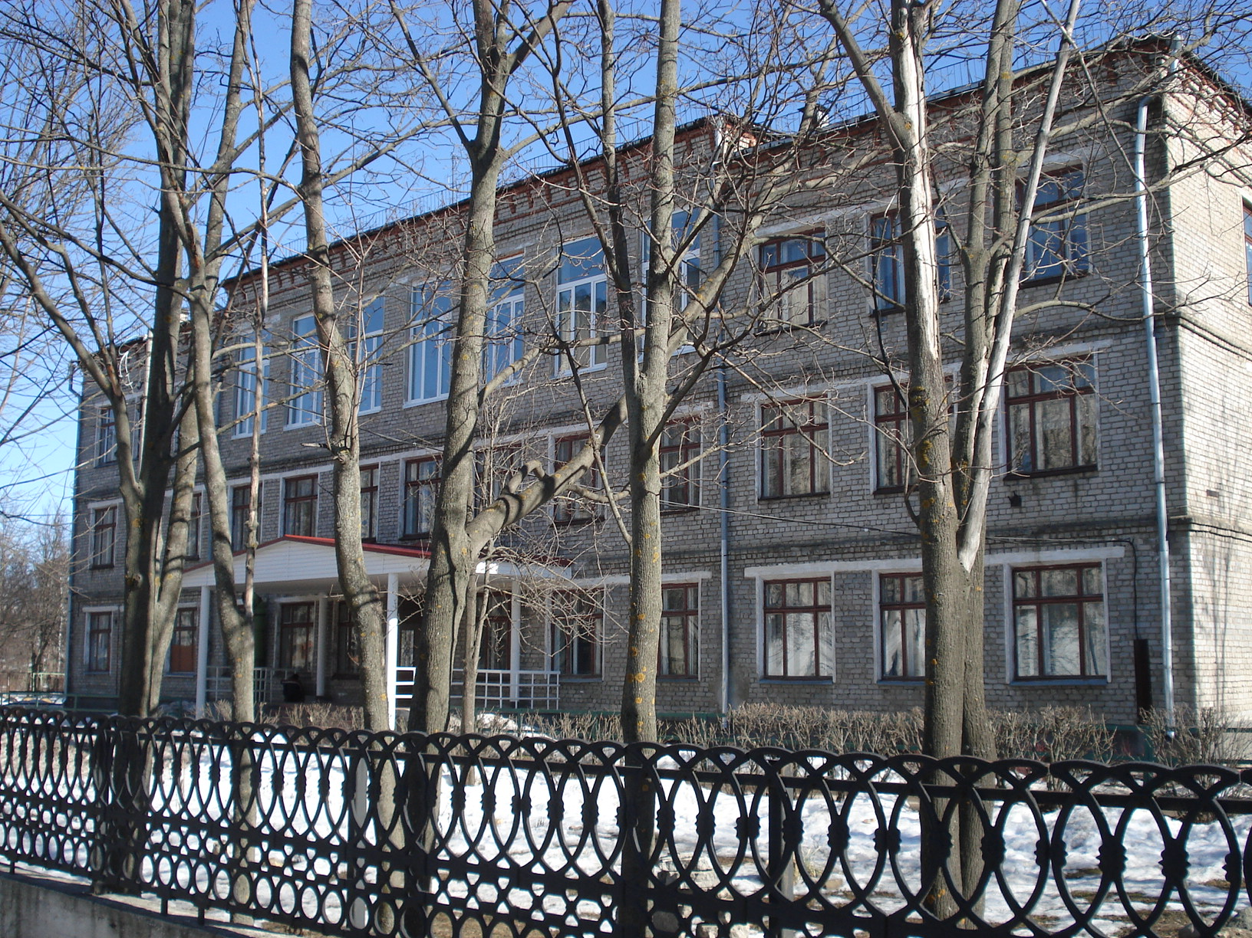

г. Ковров
2010 г.

Тема урока: Растения зимой. 1 класс
Урок изучения и первичного закрепления новых знаний
Цель урока:
- познакомить с особенностями зимней жизни растений;
- установить некоторые экологические связи между живой и неживой природой;
- формировать первичные навыки исследовательской деятельности;
- воспитывать доброту, любовь к окружающему миру.
Оборудование:
для учителя:
- электронная презентация в программе Microsoft Office Power Point;
для учащихся:
- «посылка» Старичка – Лесовичка;
- тексты для чтения;
- практический материал для исследования (плоды и семена растений, веточки деревьев, баночки с водой для закладки опыта);
- карточки с изображением плодов и семян растений.
Ход урока:
- Оргмомент.
- Создание эмоционального настроя.
Учитель: Закройте глаза, слушайте музыку и повторяйте за мной шепотом: «Я успокоился, я готов к уроку, я готов чувствовать, я готов объяснить, я готов рассказать, у меня все получится». (слайд 1 «Музыка»)
- Сообщение цели урока.
Учитель: Ребята! Вчера в школу доставили посылку. Ее прислал Старичок - Лесовичок. В посылке было письмо. Вот что он написал:
(слайд 2 «Письмо Старичка - Лесовичка»)
«Дорогие первоклассники! Я хочу проверить, знаете ли вы , как зимуют растения? Я приготовил для вас задания. Если вы с ними справитесь, то получите от меня удивительные подарки».
Готовы ли вы выполнить задания Старичка – Лесовичка?
- Подведение итогов экскурсии.
Учитель: Я читаю первое задание.
«Друзья! Я знаю, что вы побывали на экскурсии и видели, как изменилось «ваше» дерево с приходом зимы. Расскажите, что вы видели». (слайд 3 «Наше дерево»)
Промежуточные итоги долгосрочного проекта «Наше дерево» подводит ученик. Он рассказывает, что нарисовал в альбоме и обобщает материал экскурсии об увиденных
изменениях, произошедших с наблюдаемым деревом в течение месяца.
Учитель: Действительно, с приходом зимы жизнь растений меняется.
- Физкультминутка. Зрительная гимнастика.
- Работа с текстом «Лес зимой».
Учитель: Ребята! В письме Лесовичка был задан вопрос: «Знаете ли вы, как зимуют растения?» Ответить на этот вопрос вам поможет рассказ писателя и ученого Виталия Бианки. Положите перед собой текст. Читать его мы будем по частям, а «дерево» на доске поможет нам запомнить, как зимуют растения.
(слайд 4 «Моделирование рассказа В. Бианки»)
Учащиеся читают текст по законченным частям, после каждой части учитель задает вопрос на осмысление текста, одновременно на доске происходит моделирование рассказа.
Лес зимой
...Деревья, собрав за лето силы, к зиме отказываются от еды, перестают питаться, перестают расти... погружаются в глубокий сон.
Учитель: Что происходит с деревьями с приходом зимы?
Много выделяют тепла листья, долой на зиму листья! Деревья сбрасывают их с себя, отказываются от них, чтобы сохранить в себе необходимое для жизни тепло. А кстати, сброшенные с ветвей гниющие листья дают тепло и предохраняют корни деревьев от промерзания.
Учитель: Как деревья защищают себя от промерзания?
Мало того! На каждом дереве есть панцирь, защищающий растения от мороза. Все лето, каждый год откладывают деревья под кожицей своего ствола и веток пористую пробковую ткань. Пробка не пропускает ни воды, ни воздуха. Воздух застаивается в ее порах и не дает источаться теплу из живого тела дерева. Чем старше дерево, тем толще в нем пробковый слой. Вот почему старые, толстые деревья лучше переносят холод, чем молоденькие деревца с тонкой корой на стволиках и ветках.
Учитель: Что помогает дереву зимой не замерзнуть?
Но самая лучшая защита от морозов - пушистое снежное покрывало. Известно, что заботливые садовники нарочно пригибают к земле зябкие молодые фруктовые деревца и забрасывают их снегом: так теплее. В многоснежные зимы снег, как пуховое одеяло, накрывает лес, и уж тогда лесу не страшна никакая стужа...
В. Бианки
Учитель: Какая защита для деревьев самая лучшая?
Учитель: Посмотрите на получившуюся на доске модель зимующего дерева. Расскажите, как зимуют деревья.
- Физкультминутка. Кинезиологическая гимнастика.
- Упражнение в распознавании растений.
Учитель: Я читаю следующее задание Лесовичка.
«Ребята! Летом деревья легко узнать по листьям, а сможете ли вы различить деревья зимой? (предположения учащихся) Рассмотрите деревья (слайд 5 «Классификация растений»). Если вы узнаете их, то получите от меня приз».
(Распознавание деревьев по стволам.)
Учитель: Какое дерево « лишнее»? Почему?
(Ответы учащихся)
Учитель: После экскурсии вы получили задание сочинить или подобрать загадки о деревьях. Какие загадки вы сочинили?
(Учащиеся загадывают классу загадки собственного сочинения или подобранные из литературных источников. Учитель просит в трудных случаях пояснить, по каким признакам можно отгадать загадку.)
Учитель: Старичок – Лесовичок прислал для вас кроссворд с загадками. Разгадайте его и решите, какие из деревьев лиственные, а какие хвойные.
(слайд 6 «Кроссворд»)
(Учитель загадывает загадки, учащиеся классифицируют растения.)

1. Что за дерево стоит –
Ветра нет, а лист дрожит?
2. В белом сарафане встала на поляне.
Летели синицы, сели на косицы.
3. Что же это за девица?
Не швея, не мастерица.
Ничего сама не шьет,
А в иголках круглый год.
4. У меня длинней иголки, чем у елки.
Очень прямо я расту в высоту.
Если я не на опушке, ветки только на макушке.

Учитель: Вы с успехом справились с заданиями Лесовичка, поэтому я вручаю вам подарки.
(Вручаются пластмассовые яички из-под киндер сюрпризов, внутри которых находятся плоды или семена растений. На коробке надпись «Какое дерево сделало тебе подарок?»)
Учитель: Откройте подарки. Узнали ли вы, какое дерево сделало для вас подарок?
(Высказывания учащихся.)
Положите перед собой карточки, найдите изображение тех плодов или семян, которые вы получили в подарок. Раскрасьте их.
(Самостоятельная работа учащихся, взаимопроверка.)
Учитель: Кому могут пригодиться сейчас эти плоды.
(Высказывания учащихся.)
Давайте после урока сложим их в кормушку и повесим ее на нашу березку, покормим птиц!
- Физкультминутка.
- Исследование почки.
Учитель: Ребята! В посылке Лесовичка есть еще один сюрприз.
(Учитель достает 3 веточки, к которым прикреплена записка с заданием: «Рассмотрите веточки. Что вы на них видите?»)
Учитель: У каждого из вас на парте тоже есть веточка дерева. Конечно, мы знаем, что ветки деревьев ломать нельзя. Но иногда ученые, чтобы провести эксперимент, используют растения. Эти веточки были аккуратно срезаны с разных деревьев, поэтому им не причинили вреда. Что вы видите на веточках?
Прочитайте рассказ «Почка». (Самостоятельное чтение учащихся.)
Почка
Заглянем в почку сирени. Зимняя «одежда» почки – чешуйки или волосинки. Если ее разрезать, то можно увидеть свернутые малюсенькие листочки: почка живая.
После чтения учащиеся отвечают на вопросы учителя:
Что такое почка?
Что можно увидеть внутри?
Учитель: Рассмотрите рисунок почки, сравните рисунки. (слайд 7 «Почка») Что вырастет из первой почки? Из второй почки?
Проведите опыт, который предлагает сделать Старичок - Лесовичок.
(слайд 8 «Опыт»)
(Самостоятельное выполнение опыта)
Учитель: Итак, вы поставили веточки в воду. Когда распустятся почки, вы сможете узнать, какие они, листовые или цветочные.
- Итог урока.
Учитель: Понравилось ли вам выполнять задания Старичка – Лесовичка? Что запомнилось? Какое задание было самым интересным?
(Высказывания учащихся.)
Учитель: Деревья красивы в любое время года. Рассмотрите картины, послушайте музыку и стихотворение замечательного русского поэта Сергея Есенина и представьте, что вы в зимнем лесу.
(Учитель читает стихотворение С.Есенина «Пороша», звучит музыка___)
(слайд 9 «Картины зимнего леса»)
Приложение 1
Анализ урока
Тема урока «Растения зимой».
Цель урока:
- познакомить с особенностями зимней жизни растений;
- установить некоторые экологические связи между живой и неживой природой;
- формировать первичные навыки исследовательской деятельности;
- воспитывать доброту, любовь к окружающему миру.
Форма урока: урок – сказка.
Формы работы: фронтальная, индивидуальная, работа в парах, дифференцированная работа.
Методы работы: словесные, наглядные, моделирование, практические, частично – поисковый как один из элементов исследовательской деятельности, метод самостоятельной работы, методы контроля и взаимоконтроля.
Средства обучения: наглядность, ТСО, практический материал для исследования.
Виды проверок: фронтальная, взаимоконтроль.
Содержание урока соответствует среднему уровню сложности, нуждающемуся в дифференцированном подходе.
Структура урока соответствует типу урока.
- В оргмомент включена музыкальная разминка с целью развития образного воображения, воспитания любви к миру, эмоционально настроить детей.
- Цель урока сообщена в игровой форме для создания ситуации заинтересованности учащихся.
- Подведение итогов экскурсии включено с целью установления внутрипредметных связей, формирования умения обобщать, фиксировать результаты наблюдений в виде рисунков, создаёт мотивацию для последующей деятельности.
- Основной этап работы включает в себя следующие подэтапы:
  - Работа с текстом «Лес зимой». Дети усваивают, как растения защищают себя от холода, формируется умение работать с текстом, выделять главное, навык обобщения, развивается речь учащихся.
  - Упражнения в распознавании растений формируют практические умения различать растения в зимний период, наглядно-образное мышление, развивают внимание, зрительную память, умение классифицировать. Составленные детьми загадки формируют творческое воображение, решение кроссворда расширяет кругозор.
  - Самостоятельная работа включает 2 уровня: конструктивный и репродуктивный.
  - Этап работы с почкой растений развивает умение наблюдать, сравнивать, делать выводы, формирует умение организации опыта как одного из элементов исследовательской деятельности.
На уроке осуществлялись межпредметные связи между уроками ИЗО, чтения, музыки. Физкультминутки направлены на снятие зрительного и статического напряжения.
Каждый этап урока обобщался. Стихотворение, прочитанное учителем под музыку, ставит эмоциональную точку урока.
Считаю, что чёткое целеполагание, постановка перед учащимися конкретных учебных задач, структурирование учебного материала, выделение главного, установление связей между изучаемым материалом и имеющимися у учащихся знаниями, самостоятельная работа позволяют формировать систему качеств: глубину, системность.

